7.1 Principios de DevOps y cultura de colaboración aplicados al Caso Faro

7.1.1 Teoría breve
DevOps es una filosofía de trabajo que integra los equipos de desarrollo (Development) y operaciones (Operations) con el propósito de mejorar la colaboración, automatizar procesos y entregar software de forma continua. A diferencia de los modelos tradicionales, donde cada área trabaja de manera independiente, DevOps promueve una cultura de responsabilidad compartida durante todo el ciclo de vida del software. Esta filosofía busca reducir los tiempos de desarrollo, mejorar la calidad del producto y responder rápidamente a los cambios en los requisitos del proyecto mediante la automatización y la retroalimentación constante (Kim et al., 2021; Díaz et al., 2024).
Uno de los principios fundamentales de DevOps es la integración continua entre personas, procesos y herramientas. Esto implica que desarrolladores, personal de operaciones y especialistas en seguridad colaboren desde las primeras etapas del proyecto, evitando que las actividades de validación o despliegue se realicen únicamente al finalizar el desarrollo. Como resultado, los errores pueden detectarse de manera temprana y corregirse antes de afectar el funcionamiento del sistema.
Con la incorporación de la Inteligencia Artificial Generativa (IAGen), la filosofía DevOps ha evolucionado hacia procesos más inteligentes. Actualmente, herramientas basadas en IA pueden asistir en la revisión de código, generación de pruebas, análisis de vulnerabilidades y documentación técnica, permitiendo que los equipos dediquen mayor tiempo a actividades relacionadas con el diseño y la toma de decisiones (Nguyen-Duc et al., 2024).

7.1.2 Práctica aplicada
En el Caso Faro, la aplicación de DevOps implica que todos los integrantes del equipo participen de forma colaborativa durante el desarrollo del prototipo. Cada modificación realizada sobre el código fuente se almacena en un repositorio compartido, donde es posible controlar versiones, registrar cambios y mantener un historial de todas las contribuciones.
La colaboración entre los miembros del equipo permite que las tareas de desarrollo, pruebas y despliegue se ejecuten de manera coordinada. Además, la utilización de herramientas de integración continua facilita que cada cambio sea validado automáticamente antes de incorporarse al proyecto principal, disminuyendo conflictos entre versiones y reduciendo errores durante la implementación.
La incorporación de herramientas basadas en Inteligencia Artificial también aporta beneficios al Caso Faro. Por ejemplo, asistentes inteligentes pueden sugerir mejoras en el código, identificar posibles vulnerabilidades y generar documentación técnica de manera automática, fortaleciendo la calidad del software sin reemplazar la supervisión del desarrollador.

7.1.3 Evidencia verificable
Las investigaciones recientes demuestran que la adopción de DevOps produce mejoras significativas en la productividad y la calidad del software. Los estudios revisados coinciden en que la automatización de procesos reduce el tiempo necesario para integrar cambios, disminuye la cantidad de errores detectados en producción y favorece una comunicación más eficiente entre los equipos de desarrollo y operaciones.
Asimismo, la incorporación de DevSecOps integra controles de seguridad durante todas las etapas del ciclo de desarrollo, permitiendo detectar vulnerabilidades antes del despliegue del sistema. Por otra parte, el uso de herramientas de Inteligencia Artificial Generativa dentro de los pipelines de desarrollo facilita la generación automática de pruebas, el análisis de código y la documentación técnica, mejorando la eficiencia de los equipos sin sustituir el criterio profesional del ingeniero de software.

7.1.4 Reflexión
La adopción de DevOps representa mucho más que la implementación de nuevas herramientas tecnológicas; implica un cambio cultural basado en la colaboración, la automatización y la mejora continua. En el Caso Faro, esta filosofía permite que el equipo trabaje de manera coordinada durante todas las etapas del desarrollo, reduciendo tiempos de entrega y aumentando la calidad del prototipo.
La Inteligencia Artificial Generativa fortalece este proceso al convertirse en un asistente que apoya actividades técnicas repetitivas. Sin embargo, la responsabilidad sobre las decisiones de diseño, seguridad y calidad continúa dependiendo del equipo de desarrollo, por lo que la supervisión humana sigue siendo un elemento indispensable durante todo el ciclo de vida del software.

Tabla 7.1
Principios de DevOps aplicados al Caso Faro
Principio | Descripción | Aplicación en el Caso Faro
Colaboración | Desarrollo, operaciones y seguridad trabajan de forma conjunta. | Todos los integrantes participan durante el ciclo de desarrollo del prototipo.
Automatización | Reduce tareas repetitivas mediante herramientas automáticas. | Validación automática del código y ejecución de pruebas.
Integración continua | Permite integrar cambios frecuentes al repositorio principal. | Cada modificación es verificada antes de incorporarse al proyecto.
Retroalimentación continua | Facilita la mejora constante del software. | El equipo analiza resultados y corrige errores en cada iteración.
DevSecOps | Incorpora controles de seguridad durante todo el desarrollo. | Escaneo automático de vulnerabilidades antes del despliegue.
Nota de tabla. Elaboración propia con base en A Complete Guide to DevOps Best Practices, Self-Service Cybersecurity Monitoring as Enabler for DevSecOps y Quality-Aware DevOps Research.

Figura 7.1
Ciclo DevOps aplicado al Caso Faro
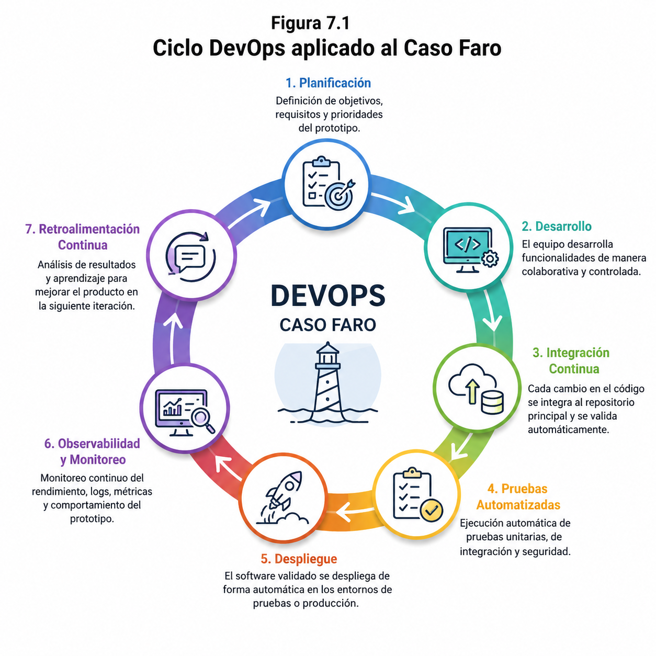
Nota de figura. Elaboración propia con base en la literatura sobre DevOps, DevSecOps y automatización del ciclo de vida del software revisada para este capítulo.

7.2 Integración continua y entrega continua: flujo mínimo desde código, pruebas y despliegue

7.2.1 Teoría breve
La Integración Continua (Continuous Integration, CI) es una práctica de DevOps que consiste en integrar frecuentemente los cambios realizados por los desarrolladores dentro de un repositorio compartido. Cada vez que se incorpora una modificación al código fuente, el sistema ejecuta automáticamente procesos de compilación, pruebas y validaciones para comprobar que la aplicación continúa funcionando correctamente. Esta práctica permite detectar errores en etapas tempranas del desarrollo, reduciendo conflictos entre versiones y facilitando el trabajo colaborativo del equipo.
La Entrega Continua (Continuous Delivery, CD) complementa este proceso al preparar automáticamente el software para su despliegue. Una vez que el código supera todas las validaciones, el sistema queda listo para publicarse en un entorno de pruebas o producción de forma rápida y segura. De esta manera, CI y CD forman un flujo continuo que acelera la entrega de nuevas funcionalidades y mejora la estabilidad del software durante todo su ciclo de vida (Kim et al., 2021; Shahin et al., 2017).

7.2.2 Práctica aplicada
En el Caso Faro, la integración continua puede implementarse mediante un repositorio en GitHub donde todos los integrantes del equipo registran sus cambios utilizando control de versiones. Cada vez que un desarrollador realiza un commit o un push, el pipeline ejecuta automáticamente la compilación del proyecto, las pruebas unitarias y la validación del código.
Si todas las verificaciones son satisfactorias, el sistema continúa hacia la etapa de entrega continua, donde el prototipo queda preparado para su despliegue en un servidor de pruebas. En caso de detectar errores, el pipeline informa inmediatamente al equipo para realizar las correcciones necesarias antes de integrar el cambio al proyecto principal. Este proceso evita que errores simples lleguen a producción y facilita la colaboración entre todos los miembros del equipo.

7.2.3 Evidencia verificable
Diversas investigaciones demuestran que la implementación de procesos de Integración Continua y Entrega Continua mejora significativamente la calidad del software y reduce el tiempo requerido para entregar nuevas versiones. Los estudios revisados destacan que la automatización de pruebas permite detectar defectos de manera temprana, disminuyendo el costo asociado a su corrección en etapas posteriores del desarrollo.
Además, las estrategias modernas de control de versiones recomiendan utilizar ramas (branches) bien definidas y políticas de integración que permitan validar automáticamente cada cambio antes de incorporarlo a la rama principal. Este enfoque reduce conflictos durante la integración del código y favorece un flujo de desarrollo más estable y seguro, especialmente cuando varios desarrolladores trabajan simultáneamente sobre un mismo proyecto.

7.2.4 Reflexión
La Integración Continua y la Entrega Continua representan uno de los pilares fundamentales de DevOps, ya que permiten automatizar actividades que tradicionalmente requerían una gran intervención manual. En el Caso Faro, estas prácticas contribuyen a mejorar la calidad del prototipo, reducir errores durante el desarrollo y facilitar la colaboración entre los integrantes del equipo.
La incorporación de herramientas de automatización no reemplaza el trabajo del desarrollador, sino que fortalece el proceso de validación y permite que el equipo concentre sus esfuerzos en el diseño, la solución de problemas y la mejora continua del software. En este contexto, CI/CD constituye una base indispensable para implementar procesos de desarrollo modernos apoyados por Inteligencia Artificial Generativa.

Tabla 7.2
Flujo básico de Integración Continua y Entrega Continua aplicado al Caso Faro
Etapa | Actividad principal | Resultado esperado
Control de versiones | El desarrollador envía cambios al repositorio Git. | Código actualizado y disponible para integración.
Compilación | El sistema construye automáticamente el proyecto. | Verificación de errores de compilación.
Pruebas automáticas | Ejecución de pruebas unitarias y de integración. | Validación del correcto funcionamiento del software.
Entrega continua | Preparación automática para el despliegue. | Aplicación lista para publicarse.
Despliegue | Publicación en ambiente de pruebas o producción. | Nueva versión disponible para los usuarios.
Nota de tabla. Elaboración propia con base en A Complete Guide to DevOps Best Practices, Machine Learning Operations (MLOps): Overview, Definition and Architecture y A Policy-Driven Branching and Environment Isolation Strategy for Enterprise DevSecOps.

Figura 7.2
Flujo básico de Integración Continua y Entrega Continua aplicado al Caso Faro
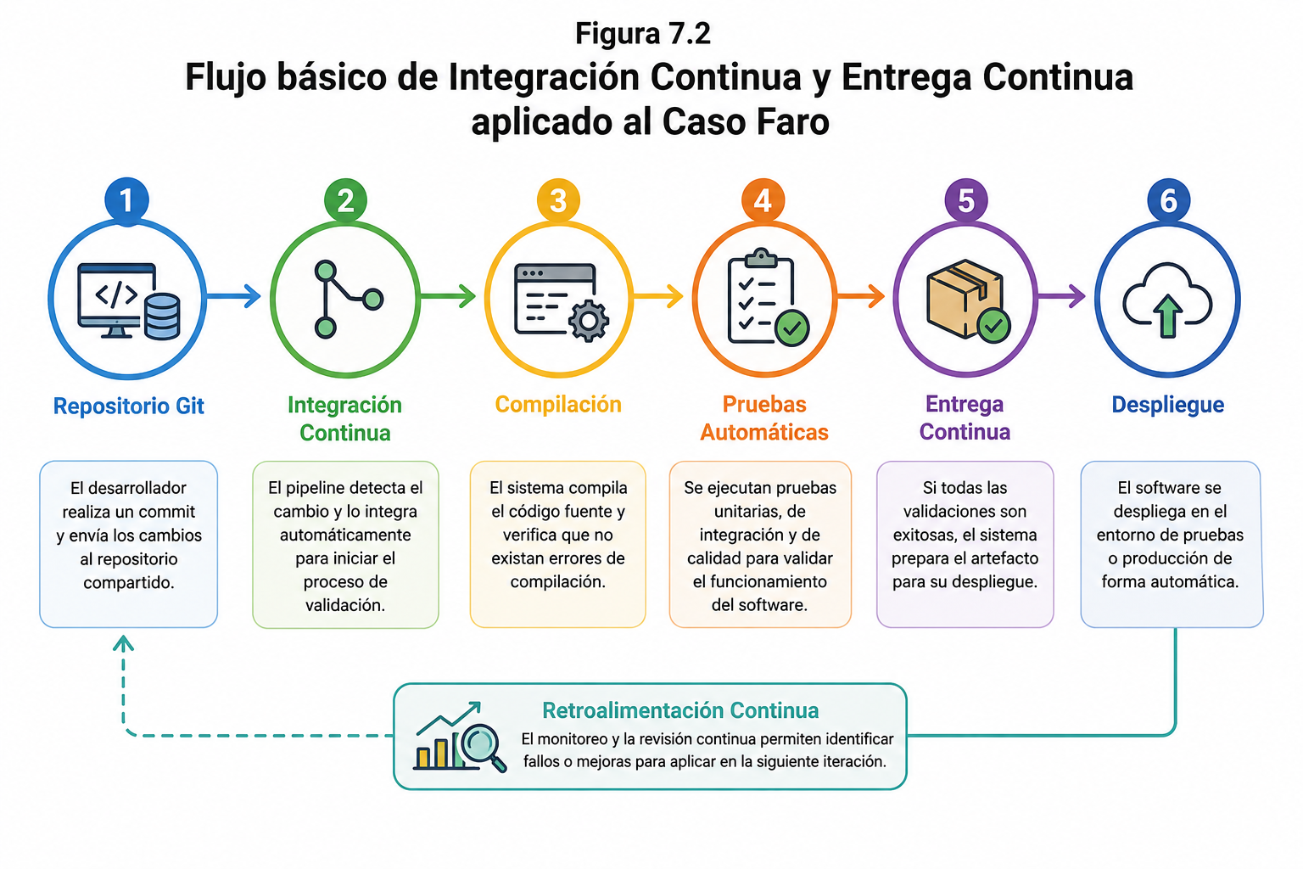
Nota de figura. Elaboración propia con base en la literatura sobre Integración Continua y Entrega Continua utilizada en este capítulo.

7.3 Pipelines CI/CD inteligentes y automatización básica del flujo de entrega

7.3.1 Teoría breve
Los pipelines CI/CD constituyen el núcleo de la automatización dentro de DevOps, ya que permiten ejecutar de manera secuencial actividades como la compilación del código, las pruebas, el análisis de calidad y el despliegue de una aplicación. Tradicionalmente estos procesos se realizaban mediante reglas predefinidas; sin embargo, la incorporación de la Inteligencia Artificial Generativa (IAGen) ha permitido que los pipelines evolucionen hacia sistemas más inteligentes, capaces de analizar información, generar recomendaciones y apoyar la toma de decisiones durante el desarrollo del software.
Los estudios recientes indican que la IAGen puede integrarse dentro del pipeline para revisar automáticamente el código fuente, generar casos de prueba, identificar vulnerabilidades de seguridad, producir documentación técnica y sugerir mejoras antes del despliegue de una nueva versión. Estas capacidades permiten disminuir el esfuerzo manual del equipo y mejorar la calidad del software sin eliminar la participación del desarrollador, quien continúa siendo responsable de validar los resultados generados por la inteligencia artificial (Nguyen-Duc et al., 2024).

7.3.2 Práctica aplicada
En el Caso Faro, un pipeline inteligente puede automatizar gran parte del proceso de desarrollo utilizando herramientas como GitHub Actions o Azure DevOps. Cuando un integrante del equipo realiza un cambio en el repositorio, el pipeline inicia automáticamente la compilación del proyecto y ejecuta las pruebas correspondientes.
Posteriormente, una herramienta basada en Inteligencia Artificial puede analizar el código para detectar posibles errores, identificar vulnerabilidades de seguridad y generar recomendaciones para mejorar la calidad del software. Si todas las validaciones son satisfactorias, el sistema prepara automáticamente el despliegue del prototipo en un entorno de pruebas.
Además, la IAGen puede generar documentación del cambio realizado y resumir los resultados obtenidos durante la ejecución del pipeline, facilitando el seguimiento del proyecto y mejorando la comunicación entre los integrantes del equipo.

7.3.3 Evidencia verificable
Las investigaciones sobre DevSecOps aumentado con Inteligencia Artificial muestran que la incorporación de modelos generativos dentro de los pipelines permite reducir el tiempo dedicado a tareas repetitivas, mejorar la detección temprana de vulnerabilidades y facilitar la generación automática de documentación técnica.
Asimismo, los estudios revisados indican que la IA puede analizar grandes cantidades de información producida durante el desarrollo del software para identificar patrones de error, priorizar riesgos y sugerir acciones correctivas antes del despliegue. Estas capacidades fortalecen los procesos de aseguramiento de la calidad y permiten que los equipos concentren sus esfuerzos en actividades relacionadas con el diseño y la mejora continua del sistema.
No obstante, la literatura coincide en que las recomendaciones generadas por la IA deben ser supervisadas por desarrolladores y especialistas en seguridad, garantizando que las decisiones finales continúen bajo responsabilidad humana.

7.3.4 Reflexión
La incorporación de Inteligencia Artificial Generativa dentro de los pipelines CI/CD representa una evolución importante para la Ingeniería de Software. Actualmente, la automatización ya no se limita únicamente a ejecutar procesos técnicos, sino que también puede proporcionar recomendaciones inteligentes que apoyan la toma de decisiones durante el desarrollo.
En el Caso Faro, la utilización de un pipeline inteligente permite reducir tiempos de desarrollo, fortalecer la seguridad del prototipo y mejorar la calidad de cada entrega. Sin embargo, estas herramientas deben entenderse como asistentes para el equipo de desarrollo y no como sustitutos del criterio profesional del ingeniero de software, quien continúa siendo responsable de validar cada cambio antes de su implementación.

Tabla 7.3
Funciones de la Inteligencia Artificial Generativa dentro de un pipeline CI/CD
Etapa del pipeline | Apoyo de la IAGen | Beneficio obtenido
Revisión del código | Identifica errores y propone mejoras. | Mayor calidad del código fuente.
Generación de pruebas | Crea casos de prueba automáticamente. | Mayor cobertura de pruebas.
Seguridad | Detecta posibles vulnerabilidades. | Disminución de riesgos antes del despliegue.
Documentación | Resume automáticamente los cambios realizados. | Mejor trazabilidad del proyecto.
Despliegue | Apoya la validación antes de publicar una nueva versión. | Entregas más confiables y rápidas.
Nota de tabla. Elaboración propia con base en AI-Augmented DevSecOps in Azure Pipelines, A Research Roadmap for Augmenting Software Engineering Processes and Software Products with Generative AI y Machine Learning Operations (MLOps): Overview, Definition and Architecture.

Figura 7.3
Pipeline CI/CD inteligente con apoyo de Inteligencia Artificial Generativa
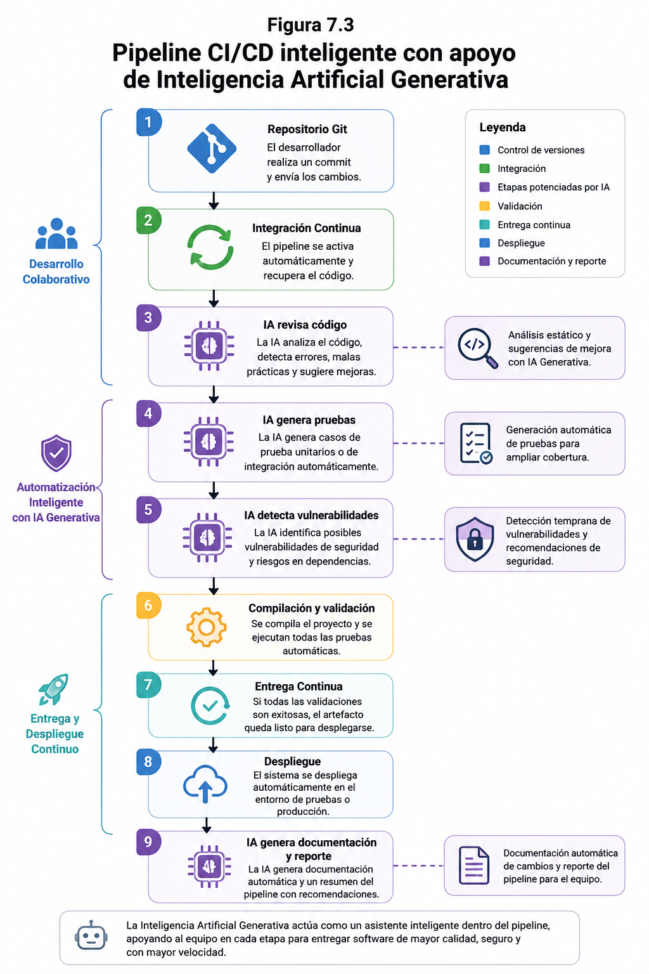
Nota de figura. Elaboración propia con base en la literatura sobre DevSecOps, MLOps e Inteligencia Artificial Generativa aplicada a pipelines de integración y entrega continua.

7.4 Observabilidad, monitoreo y retroalimentación técnica del prototipo

7.4.1 Teoría breve
Una vez que una aplicación ha sido desarrollada y desplegada, es necesario conocer cómo se comporta durante su funcionamiento. Para ello, DevOps incorpora las prácticas de observabilidad y monitoreo, cuyo objetivo es recopilar información sobre el estado del sistema, detectar posibles fallos y generar datos que permitan mejorar continuamente el software.
El monitoreo consiste en supervisar el rendimiento de la aplicación mediante indicadores previamente definidos, como el uso de recursos, tiempos de respuesta, disponibilidad del servicio o cantidad de errores registrados. Por su parte, la observabilidad va un paso más allá, ya que busca comprender por qué ocurren determinados problemas mediante el análisis conjunto de registros (logs), métricas y trazas del sistema. Estas prácticas permiten identificar rápidamente incidentes y tomar decisiones oportunas para garantizar la estabilidad del software (Bass et al., 2023).
En la actualidad, la Inteligencia Artificial Generativa también puede apoyar estas actividades analizando grandes volúmenes de información generada por el sistema. Gracias a ello es posible identificar patrones de comportamiento, detectar anomalías y generar recomendaciones automáticas que facilitan el trabajo del equipo de desarrollo y operaciones.

7.4.2 Práctica aplicada
En el Caso Faro, la observabilidad permite verificar el correcto funcionamiento del prototipo después de cada despliegue. Una vez publicada una nueva versión, el sistema registra automáticamente información relacionada con el rendimiento de la aplicación, posibles errores, consumo de recursos y comportamiento de los usuarios.
Estos datos son analizados por el equipo para identificar oportunidades de mejora y corregir problemas antes de que afecten el funcionamiento del sistema. Además, una herramienta basada en Inteligencia Artificial puede generar reportes automáticos, resumir los incidentes detectados y proponer posibles soluciones a partir del análisis de los registros obtenidos durante la ejecución del prototipo.
De esta manera, la retroalimentación obtenida después de cada despliegue permite planificar nuevas mejoras y fortalecer la calidad del software desarrollado.

7.4.3 Evidencia verificable
Los artículos revisados coinciden en que la observabilidad constituye uno de los componentes más importantes dentro de un entorno DevOps moderno. La recopilación continua de métricas, registros y trazas permite detectar errores con mayor rapidez, reducir el tiempo necesario para solucionar incidentes y mejorar la disponibilidad del software.
Asimismo, las investigaciones destacan que la incorporación de mecanismos de monitoreo continuo favorece la seguridad del sistema al permitir identificar comportamientos anómalos y posibles vulnerabilidades durante la operación de la aplicación. Complementariamente, los modelos de explicabilidad arquitectónica (ADR-E) facilitan la comprensión de las decisiones técnicas adoptadas durante el desarrollo, fortaleciendo la documentación y el mantenimiento del proyecto.
En conjunto, estas prácticas generan información confiable que sirve como base para la mejora continua del Caso Faro y para la toma de decisiones durante futuras iteraciones del desarrollo.

7.4.4 Reflexión
La observabilidad no debe entenderse únicamente como una herramienta para detectar errores, sino como un mecanismo que permite aprender continuamente del comportamiento del software. Gracias al monitoreo permanente, el equipo obtiene información valiosa para optimizar el rendimiento del sistema, fortalecer su seguridad y mejorar la experiencia de los usuarios.
En el Caso Faro, la combinación de observabilidad, monitoreo e Inteligencia Artificial Generativa facilita una retroalimentación constante que apoya la mejora continua del prototipo. Sin embargo, la interpretación de los resultados y la toma de decisiones siguen dependiendo del criterio técnico del equipo de desarrollo, quien debe analizar la información antes de aplicar cualquier cambio al sistema.

Tabla 7.4
Elementos de observabilidad aplicados al Caso Faro
Elemento | Función | Aplicación en el Caso Faro
Logs | Registran los eventos ocurridos durante la ejecución del sistema. | Identificación de errores y seguimiento de actividades.
Métricas | Miden el rendimiento de la aplicación. | Evaluación del consumo de recursos y tiempos de respuesta.
Trazas | Permiten seguir el recorrido de una solicitud entre diferentes componentes. | Análisis del flujo de ejecución del prototipo.
Alertas | Notifican incidentes importantes en tiempo real. | Atención rápida ante posibles fallos del sistema.
Reportes con IA | Analizan automáticamente la información recopilada. | Generación de recomendaciones para mejorar el prototipo.
Nota de tabla. Elaboración propia con base en Aligning DevOps and Microservice Architecture, Self-Service Cybersecurity Monitoring as Enabler for DevSecOps y Explainability in Software Architectural Decisions (ADR-E Framework).

Figura 7.4
Observabilidad, monitoreo y retroalimentación técnica aplicada al Caso Faro
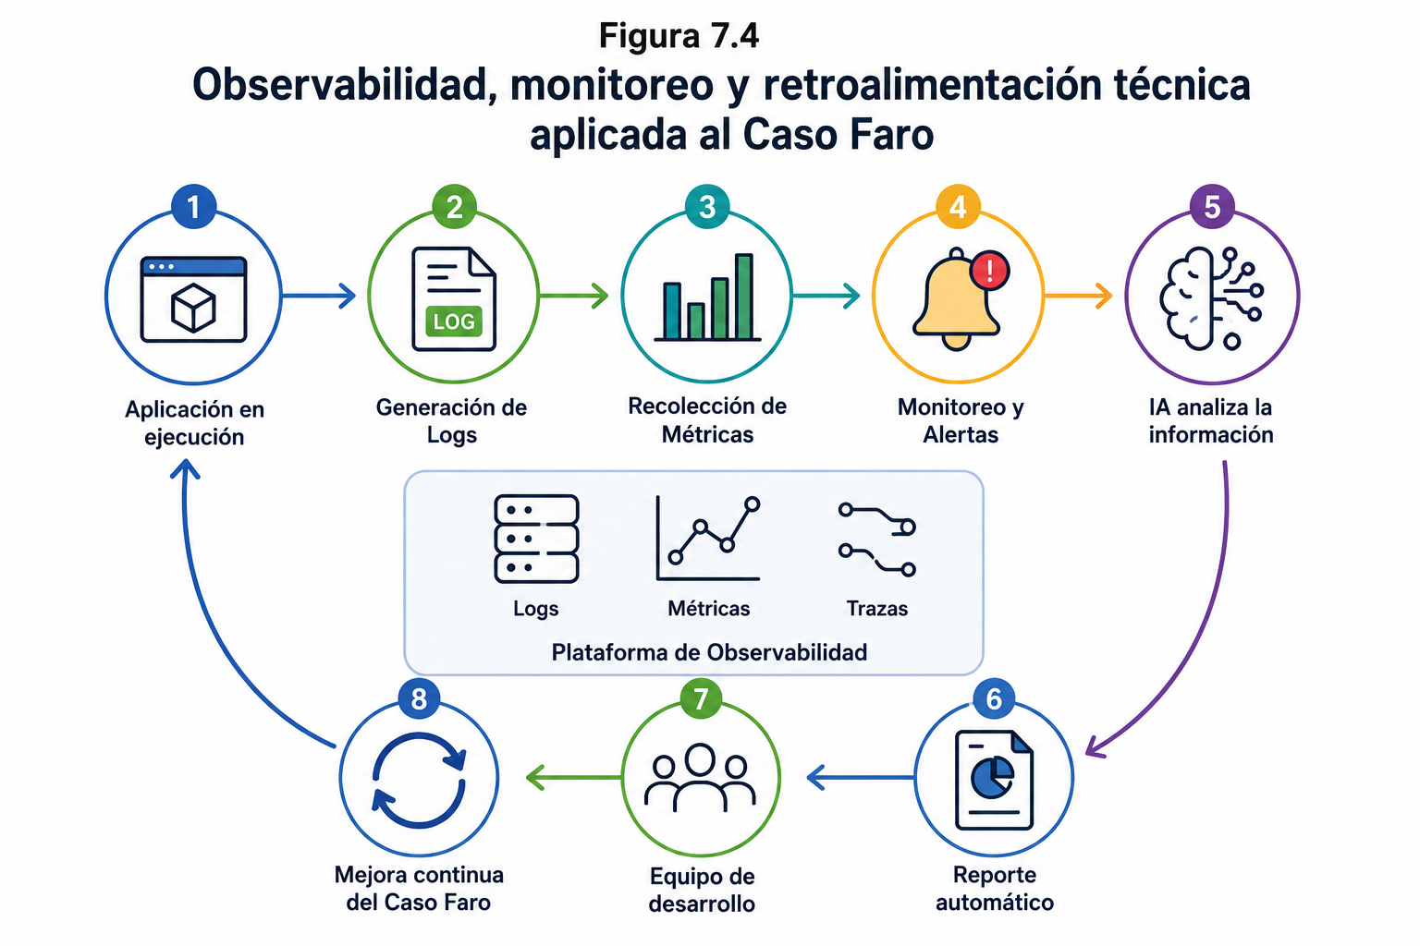
Nota de figura. Elaboración propia con base en la literatura sobre observabilidad, monitoreo y retroalimentación continua aplicada a entornos DevOps.

7.5 Resumen, preguntas de reflexión y práctica de DevOps sobre el prototipo del Caso Faro

7.5.1 Resumen del capítulo
En este capítulo se presentaron los principales conceptos relacionados con DevOps y su integración con la Inteligencia Artificial Generativa (IAGen) para fortalecer el desarrollo moderno de software. Se analizó cómo la cultura DevOps promueve la colaboración entre los equipos de desarrollo, operaciones y seguridad, favoreciendo la automatización de procesos y la mejora continua durante todo el ciclo de vida del software.
También se explicó el funcionamiento de la Integración Continua (CI) y la Entrega Continua (CD) como prácticas fundamentales para automatizar la compilación, ejecución de pruebas y despliegue de aplicaciones. Estas prácticas permiten reducir errores, mejorar la calidad del software y acelerar la entrega de nuevas versiones.
Posteriormente, se estudió la evolución hacia pipelines CI/CD inteligentes, donde la Inteligencia Artificial Generativa participa como un asistente que apoya actividades como la revisión automática del código, la generación de pruebas, el análisis de vulnerabilidades y la elaboración de documentación técnica. Finalmente, se revisó la importancia de la observabilidad y el monitoreo, destacando cómo la recopilación de logs, métricas y alertas proporciona información valiosa para mejorar continuamente el rendimiento y la estabilidad del Caso Faro.
La integración de estos conceptos demuestra que DevOps no depende únicamente de herramientas tecnológicas, sino de una cultura de colaboración, automatización y aprendizaje continuo que permite desarrollar soluciones de software más seguras, eficientes y confiables.

7.5.2 Preguntas de reflexión
Después de estudiar este capítulo, responda las siguientes preguntas:
- ¿Por qué DevOps es considerado una cultura de trabajo y no únicamente un conjunto de herramientas?
- ¿Qué beneficios aporta la Integración Continua durante el desarrollo de software?
- ¿Cuál es la diferencia entre Integración Continua (CI) y Entrega Continua (CD)?
- ¿Cómo contribuye la Inteligencia Artificial Generativa al funcionamiento de un pipeline CI/CD?
- ¿Qué información proporcionan los logs y las métricas para mejorar un sistema?
- ¿Por qué la observabilidad es importante después del despliegue de una aplicación?
- ¿Cómo podrían aplicarse las prácticas de DevOps para mejorar el desarrollo del Caso Faro?

7.5.3 Práctica aplicada al Caso Faro
Objetivo
Aplicar los conceptos estudiados durante el capítulo mediante la simulación de un flujo básico de DevOps utilizando herramientas de control de versiones y automatización.
Actividad
- Crear un repositorio para el proyecto del Caso Faro utilizando GitHub.
- Registrar una modificación en el código fuente y realizar un commit.
- Configurar un pipeline básico que ejecute automáticamente la compilación y las pruebas del proyecto.
- Analizar los resultados obtenidos después de la ejecución del pipeline.
- Registrar las observaciones encontradas y proponer mejoras para optimizar el flujo de trabajo.
Resultado esperado
El estudiante comprenderá cómo la automatización facilita la integración continua, disminuye errores durante el desarrollo y fortalece la colaboración entre los integrantes del equipo.

7.5.4 Recomendaciones para la implementación
Para obtener mejores resultados durante la aplicación de DevOps en el Caso Faro, se recomienda:
- Utilizar un sistema de control de versiones para registrar todos los cambios realizados en el proyecto.
- Automatizar la compilación y las pruebas mediante un pipeline CI/CD.
- Incorporar herramientas de análisis de código para detectar errores antes del despliegue.
- Implementar mecanismos de monitoreo que permitan evaluar continuamente el comportamiento del sistema.
- Utilizar herramientas de Inteligencia Artificial Generativa como apoyo para la generación de documentación, revisión de código y elaboración de reportes técnicos.
Estas prácticas fortalecen la calidad del software y permiten mantener un proceso de mejora continua durante todas las etapas del desarrollo.

Tabla 7.5
Resumen de los principales conceptos desarrollados en el capítulo
Tema | Objetivo | Aplicación en el Caso Faro
DevOps | Promover la colaboración entre desarrollo y operaciones. | Trabajo colaborativo del equipo durante el proyecto.
Integración Continua | Validar automáticamente cada cambio realizado. | Compilación y pruebas después de cada modificación.
Entrega Continua | Preparar nuevas versiones para su despliegue. | Publicación rápida y controlada del prototipo.
Pipelines Inteligentes | Automatizar procesos con apoyo de IAGen. | Revisión de código, pruebas y documentación automática.
Observabilidad | Obtener información para la mejora continua. | Monitoreo del rendimiento y análisis de incidentes.
Nota de tabla. Elaboración propia con base en la revisión de la literatura científica utilizada en este capítulo.

Figura 7.5
Integración de DevOps e Inteligencia Artificial Generativa en el ciclo de vida del Caso Faro
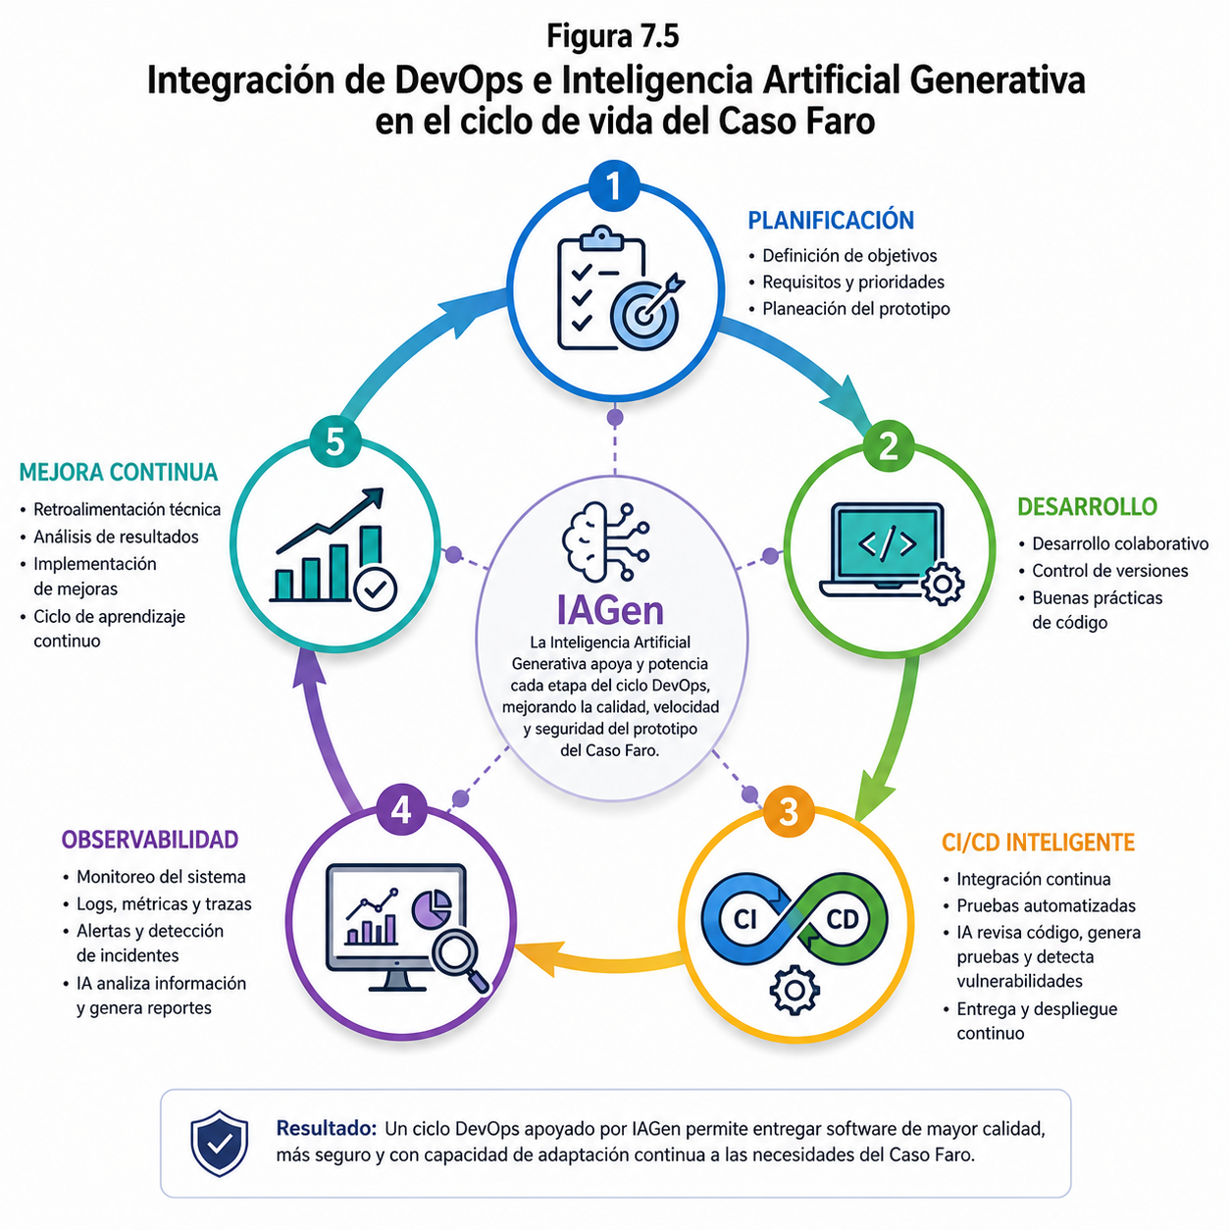
Nota de figura. Elaboración propia a partir de la síntesis de los conceptos abordados en este capítulo.

